PRIPOROČILA ZA PREBIVALCE O RAVNANJU Z AZBESTNIMI ODPADKI OB ČISTILNIH AKCIJAH

V Sloveniji iz delovnega in življenjskega okolja še nismo odstranili vseh izdelkov iz azbesta zato azbestne odpadke ob pomladanskih čistilnih akcijah pogosto najdemo neustrezno odložene oz. odvržene v naravi.

V naravi lahko najdemo neustrezno odvržene različne azbestne odpadke:
Odsluženo strešno kritino, gradbene odpadke z azbestnimi tesnilnimi masami, smolami, lepili, azbestne opeke, azbestne betone, ostanke azbestno cementnih vodovodnih in kanalizacijskih cevi, kolena, peči (s tesnilnimi in izolacijskimi masami), talne obloge z azbestno izolacijo, plošče vinaz, različne izolacijske materiale, tesnila, paste, kite, fasadne plošče, stropne azbestne obloge, čisti azbest v obliki tkanine ali ometa, zavorne obloge, toplovodne kotle, grelce...
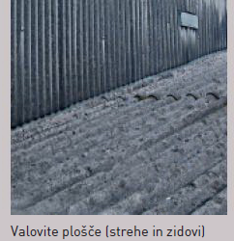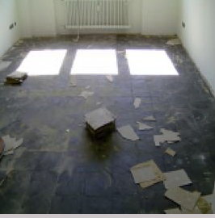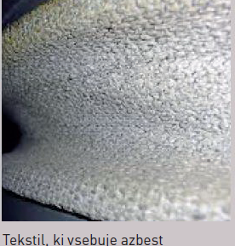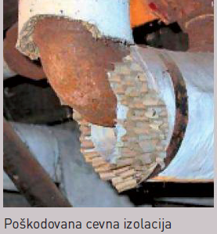
azbestne tkanine
plošče vinaz, linoleji z azbestnimi vlakni
odslužena azbest-cementna kritina (salonitke)
izolacijski material

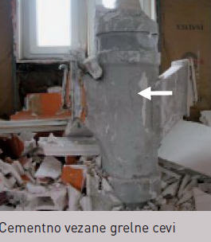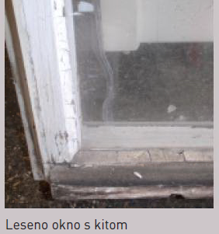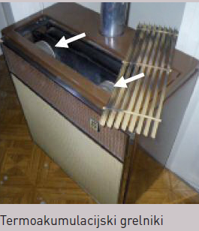
Slike: pridobljene s spletne strani 20. 2. 2015: http://www.gzs.si/slo/panoge/zbornica_za_poslovanje_z_nepremicninami/66252

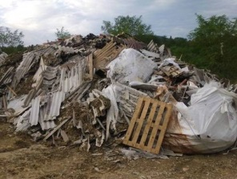
Na divjih odlagališčih se najpogosteje komunalni odpadki mešajo z azbestnimi, zato je treba najprej odstraniti azbestne, šele potem ostale odpadke.

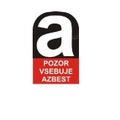
Azbestna vlakna so rakotvorna, predvsem njihovo vdihavanje predstavlja veliko nevarnost za zdravje. Pri vdihu zaidejo globoko v pljuča, kjer lahko ostanejo več let preden povzročijo različne bolezni pljuč. Od izpostavljenosti azbestu do morebitnega pojava bolezni lahko preteče več let (od 10 do 40), znaki bolezni se pokažejo pozno in so neznačilni (kašelj, zadihanost, hripavost…).
AZBESTNI odpadki so NEVARNI ODPADKI, zato je z njimi treba ravnati previdno. Pri odstranjevanju azbesta se je treba zavestno odločiti za zaščito sebe, drugih ljudi in okolja. Obvezna je uporaba OSEBNE VAROVALNE OPREME.
POZOR: Če med čistilno akcijo naletite na azbestne odpadke, jih nikakor ne odstranjujte sami, temveč o tem obvestite organizatorja čistilne akcije in odstranjevanje prepustite osebam, ki so za to usposobljene in opremljene.
Če kadarkoli, tudi izven čistilnih akcij, v naravi odkrijete odložene nevarne azbestne odpadke ali z njimi nasute poti, kolovoze, o tem obvestite Inšpektorat RS za okolje in prostor.
Azbestna vlakna so mikroskopsko majhna in lahka, v zraku lebdijo in so neuničljiva. Nevarno je vsako azbestno vlakno.
Azbestnih vlaken s prostim očesom ne vidimo, jih ne vohamo in ne čutimo med vdihavanjem.
Nikoli ne odstranjujte azbesta, če niste usposobljeni za to delo!
Če se kljub tveganju odločite in manjše količine azbestnih odpadkov pobirate sami, se prepričajte, da na območju, kjer se odstranjuje azbest niso prisotni otroci in ne pobirajo azbestnih odpadkov.

Za to delo potrebujete ustrezno OSEBNO VAROVALNO OPREMO. Ta je potrebna ne le za lastno varnost, ampak tudi zato, da na obleki, koži, laseh, obrazu, ne raznašate azbestnih vlaken ter s tem ne izpostavljate še drugih oseb, zlasti otrok.

UPOŠTEVAJTE:
- ZA ZAŠČITO LASTNEGA ZDRAVJA JE NUJNA UPORABA OSEBNE VAROVALNE OPREME (slika KIMDPŠ):
  - varovalna delovna obleka s pokrivalom - za enkratno uporabo (na primer kombinezon Tyvec),
  - delovne gumijaste rokavice,
  - gumijasti škornji brez vezalk,
  - obrazna polmaska s filtrom P2 ali P3 za varovanje dihal;
  - čelada in varovalni pas/vrv (na sliki) sta potrebni pri delu na višini
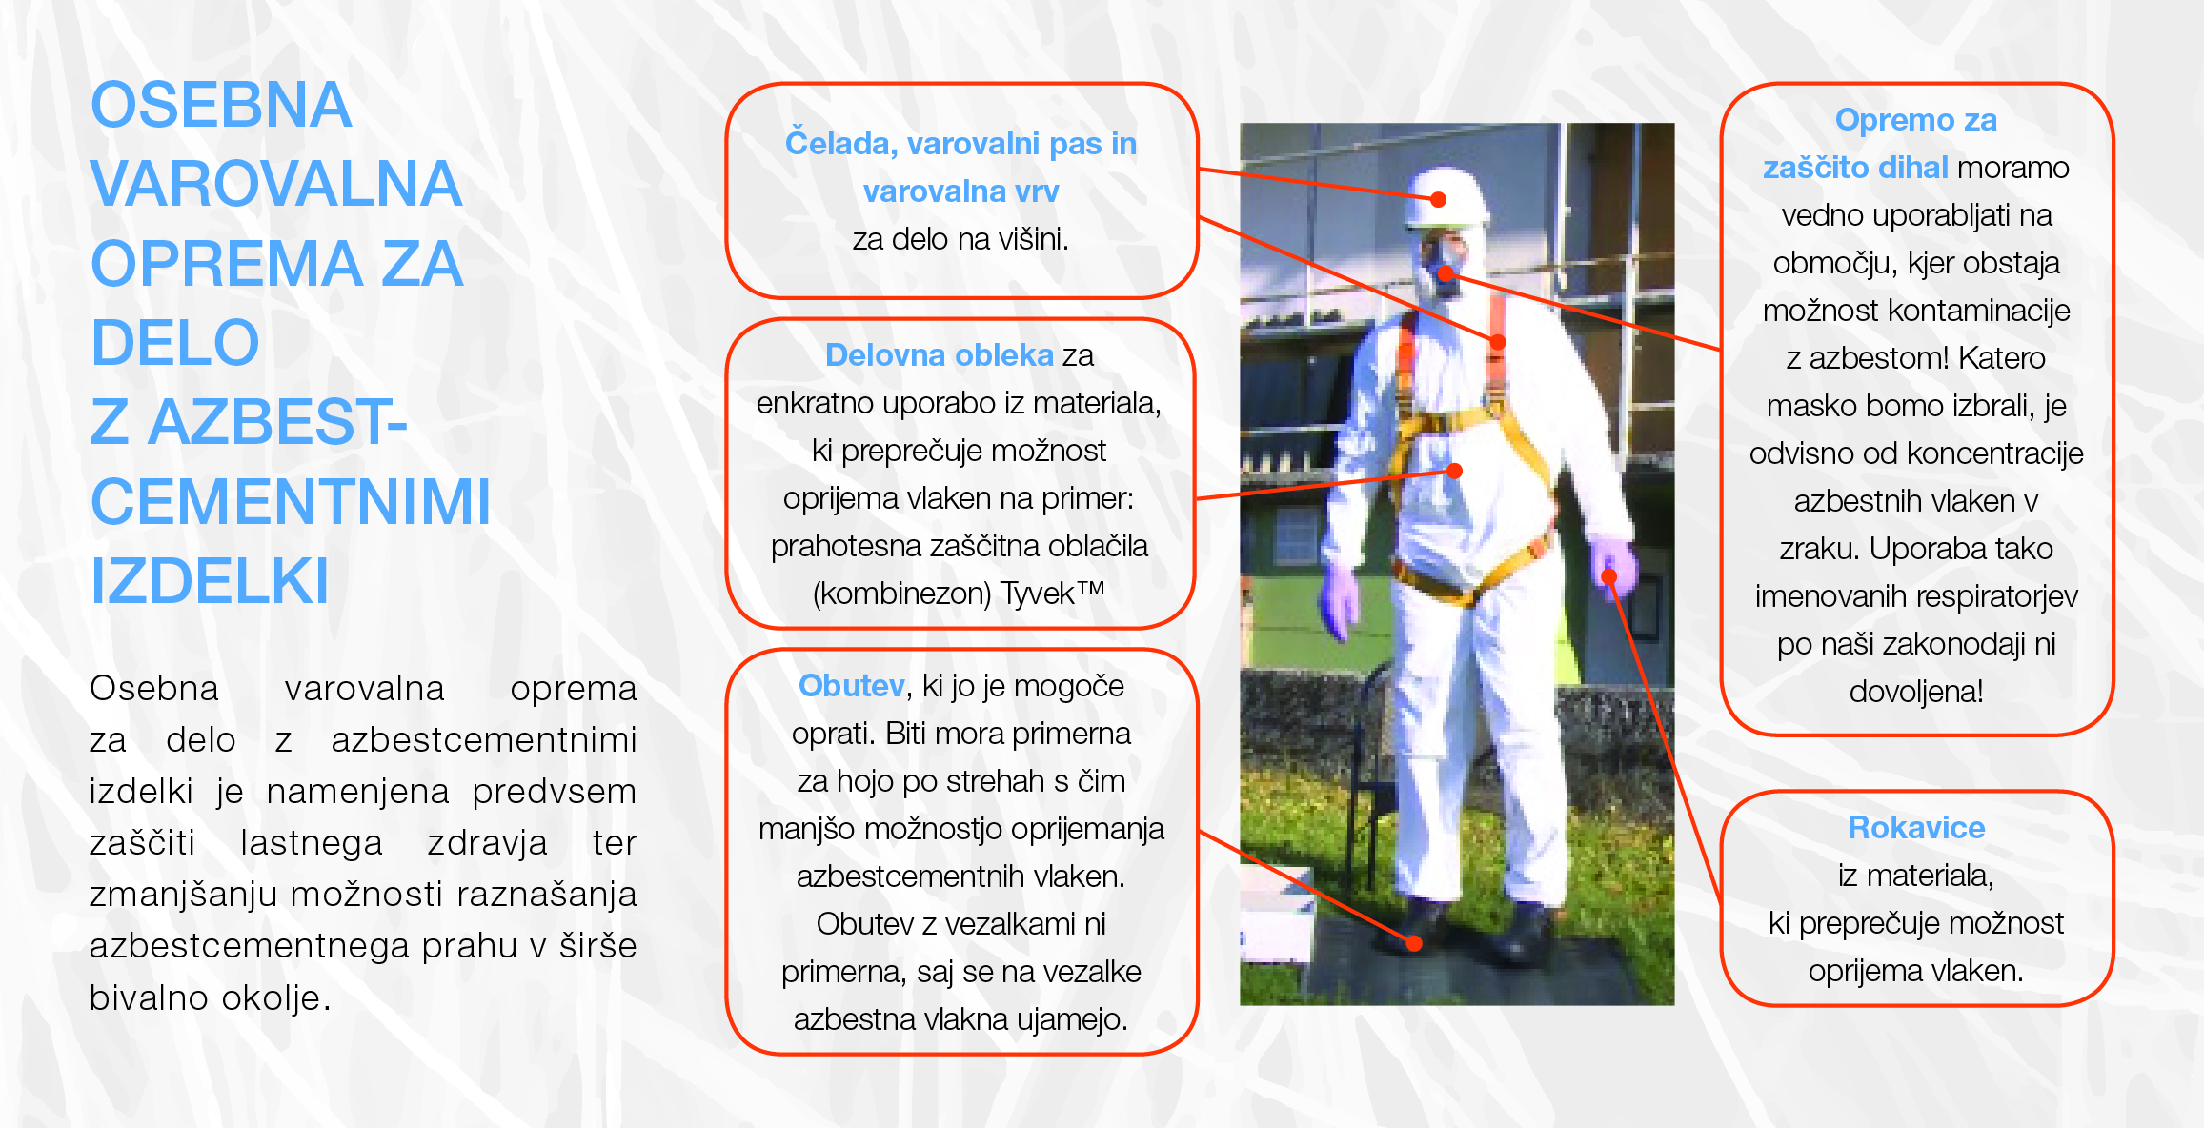
Slika: KIMDPŠ, 2019
(Vir: Miklič Milek s sod., 2017; http://www.cilizadelo.si/e_files/content/Azbest_ucno%20gradivo_delo%20z%20azbestom_A4-WEB.pdf)

- ZMANJŠAJTE OZ. PREPREČITE PRAŠENJE; azbestno cementne odpadke omočite (poškropite) z vodo. Nanje ne brizgajte vode z visokim tlakom (curek vode pod pritiskom ni primeren), da ne bi azbestnih vlaknen še bolj razpihali v okolico;
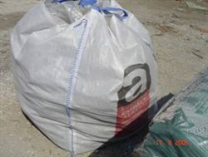
- Z ODPADKI RAVNAJTE PREVIDNO, da se ne drobijo, lomijo, luščijo; manjših kosov azbestnih odpadkov in njihovega drobirja nikoli ne pometajte, saj s tem azbestna vlakna prašite v okolje;
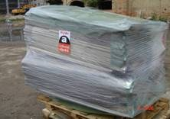
- azbestne odpadke previdno polagajte (NE MEČITE!) v posebne predpisane vreče ali ovijte s folijo (dvoslojno, s trdnostjo, kot so polietilenske vreče, debeline najmanj 0,6 mm). Vreče neprepustno zaprite ali zalepite in označite z napisom »AZBESTNI ODPADEK«;
- če odstranjujete azbestno cementne plošče, jih previdno zlagajte na lesene palete, da bo možen mehaniziran odvoz. S ploščami naj rokujeta po dve osebi, saj so težke;
- embalirane odpadke je treba prevažati previdno, da se med prevozom ne drobijo in ne raztresajo;
- oddati jih je treba na pooblaščeno odlagališče, ki ima posebna polja za odlaganje azbestnih odpadkov;
- med delom ne kadite in ne uživajte hrane in pijače;
- po opravljenem delu je pomembno, da osebno varovalno opremo pravilno in previdno slečete oz. snamete tako, da se sprosti čim manj azbestnih vlaken. Masko za zaščito dihal odstranite nazadnje. Za nazoren prikaz pravilne uporabe osebne varovalne opreme priporočamo ogled filma na spletni strani KIMDPŠ:
https://www.youtube.com/watch?v=R5BJ-QGbF0c.

Dodatne informacije: http://www.cilizadelo.si/brez-azbesta---varna-delovna-mesta-27-10-2017.html

